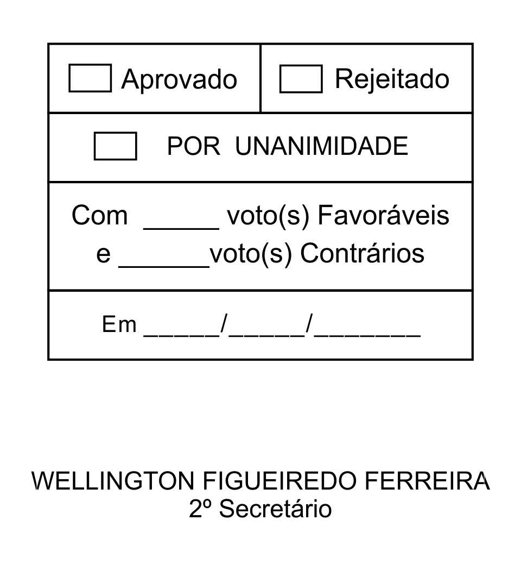
REQUERIMENTO Nº 186/2013

Solicita informações a respeito da possibilidade de realização de operação tapa buraco, conserto da rede de águas pluviais e providências com relação ao perigo de desmoronamento na Rua Jorge de Araújo.

Excelentíssimo Senhor Presidente,

No início do mês de janeiro deste ano aconteceu um deslizamento de terra, na altura do imóvel nº 307, que causou um enorme buraco com rompimento de tubulações de água e esgoto no local, sendo que a Prefeitura realizou manutenção, mas não finalizou os trabalhos, por isso a tubulação está se rompendo novamente podendo vir a causar um novo deslizamento de terra.
Anexo fotos de trechos da referida via nas proximidades dos imóveis nºs 25, 209, 307 e 399 e ao longo da extensão da mesma.

Posto isto, ADENILSON CORREIA, Vereador da Câmara Municipal da Estância Turística de São Roque, REQUER ao Egrégio Plenário, observadas as formalidades regimentais vigentes, para que seja oficiado ao Excelentíssimo Senhor Prefeito, a fim de que se digne informar e encaminhar a esta Casa de Leis o que se segue:

- Por que estão ocorrendo rompimentos da rede de esgoto ao longo da extensão da Rua Jorge Araújo?
- Há um plano de ação da Prefeitura e da SABESP para a solução do problema causado pelo esgoto, que está vazando e se infiltrando na pavimentação asfáltica, ao longo da Rua Jorge Araújo?
2.1. Se afirmativo, enviar cópia.
2.2. Se negativo, justificar.
3. Por que a Rua Jorge Araújo não foi contemplada com a operação tapa buraco, haja vista que nela foram abertos muitos buracos pela SABESP?
...continuação do REQUERIMENTO Nº 186/2013

4. Há plano para a realização de operação tapa buraco em toda a extensão da Rua Jorge Araújo?
4.1. Se afirmativo, informar uma data prevista ou aproximada para o início dos serviços.
4.2. Se negativo, justificar.
5. Há a possibilidade de conserto da rede de águas pluviais na Rua Jorge Araújo?
5.1. Se afirmativo, informar uma data prevista ou aproximada para o início dos serviços.
5.2. Se negativo, justificar.

Sala das Sessões, Dr. Júlio Arantes de Freitas, 29 de maio de 2013.

ADENILSON CORREIA
(MESTRE KALUNGA)
Vereador
2º Vice-Presidente

PROTOCOLO Nº CETSR 29/05/2013 - 17:33:06 04352/2013
/vtc

